

МИНОБРНАУКИ РОССИИ

Федеральное государственное бюджетное образовательное учреждение высшего образования

**«МИРЭА – Российский технологический университет»**

**РТУ МИРЭА**

Институт Информационных технологий

Кафедра Математического обеспечения и стандартизации информационных технологий

# Задание по практической работе

по дисциплине «Моделирование программных систем»

|  |  |
| --- | --- |
| **Выполнил:**  Студент группы | Гришин А. В. |
| **Проверил:** | Образцов В.М. |

2024 г.

# Содержание

Модель функционирования системы доставки запасных частей 3

1. Постановка задачи 3
2. Декомпозиция задачи на этапы для построения модели 3
3. Выбор карты и нанесение обстановки 4
   1. Формирование исходных данных 5
4. Формирование заказа. Поведение агента Аэропорт 11
5. Обработка заказа. Поведение агента Предприятие 14
6. Запуск модели 20
7. Создание эксперимента Оптимизация 21

Вывод 23

**Модель функционирования системы доставки запасных**

# частей

## Постановка задачи

Имеется семь аэропортов (Пулково, Шереметьево, Домодедово, Внуково, аэропорт г. Ярославля, аэропорт Смоленск-Северный, аэропорт г. Вологда), которым два раза в неделю требуются запасные части для технического обслуживания и ремонта самолетов. В Нижнем Новгороде есть предприятие, осуществляющее производство и доставку запасных частей.

Заявки на доставку от аэропортов поступают на предприятие в форме заказа. После прихода заказа его выполняют. На погрузку запасных частей в автомобиль требуется от двух до трёх часов. Столько же времени требуется и на разгрузку автомобиля в аэропорту. После получения запчастей аэропорт оповещает об этом предприятие сообщением «Доставлено!». Автомобиль из аэропорта отправляется обратно на предприятие.

Разработать имитационную агентную модель процесса доставки запасных частей для оценки оптимального количества автомобилей при их загрузке не более 85%.

## Декомпозиция задачи на этапы для построения модели

Для решения данной задачи необходимо последовательно выполнить следующие действия:

Задаться местоположениями и маршрутами до всех пунктов доставки согласно постановки задачи.

Описать процесс оформления заказа запчастей, полагая, что каждый аэропорт отправляет запрос одинаковой формы.

Описать обработку заявки предприятием, где учесть: получение заявки, время на погрузку, отправку до клиента, разгрузку, оповещение о доставке и возврат автомобиля на предприятие.

Провести оптимизацию с целью установления необходимого количества грузовиков для предприятия, чтобы загруженность при доставке запчастей составляла не более 85%.

## Выбор карты и нанесение обстановки

Создадим новую модель «**Доставка**».

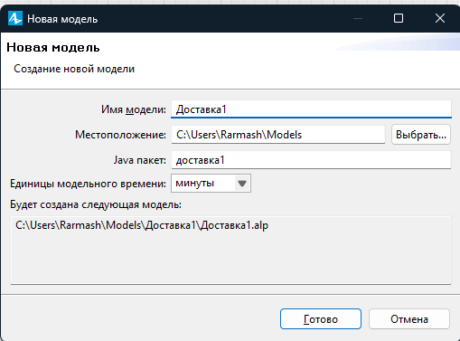

Рисунок 1 – Создание новой модели

## Формирование исходных данных

Исходными данными являются:

* координаты аэропортов,
* координаты предпрятия,
* производящего и доставляющего запасные части,
* пути сообщения между предприятием и аэропортами, по которым осуществляется доставка.

Так как речь в задаче идёт о реально существующих объектах, удобно использовать компонент **ГИС Карта** из палитры **Разметка пространства**.

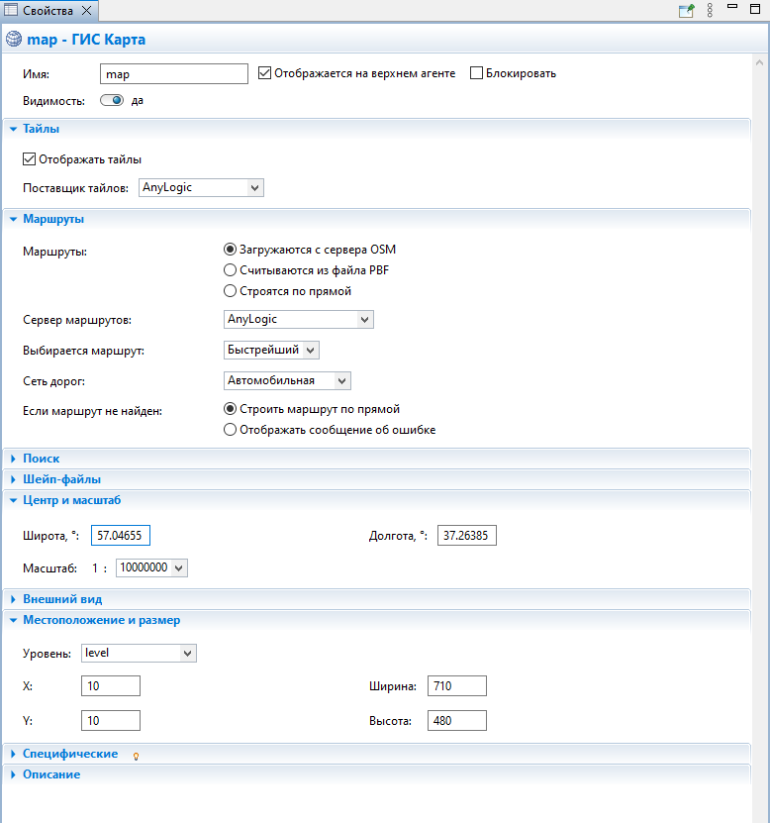

Рисунок 2 – Свойства элемента **ГИС Карта**

Нанесём на карту **ГИС Точки** аэропортов согласно постановке задачи:

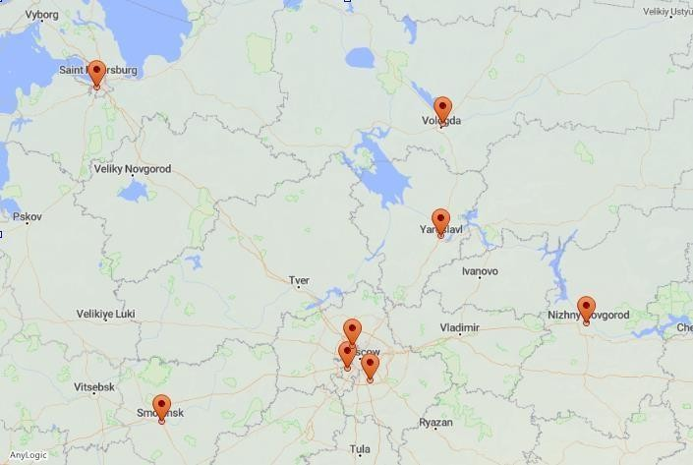

Рисунок 3 – Отмеченные точки на карте ГИС

Теперь необходимо создать популяцию агентов для отображения Аэропоротов. Зададим для неё следующие свойства:

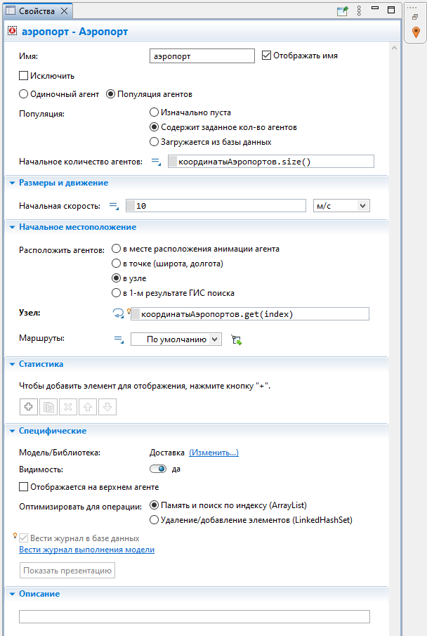

Рисунок 4 – Свойства популяции агентов

Запустим модель. Мы видим, что агенты типа **Аэропорт** находятся в координатах аэропортов (рис. 5).

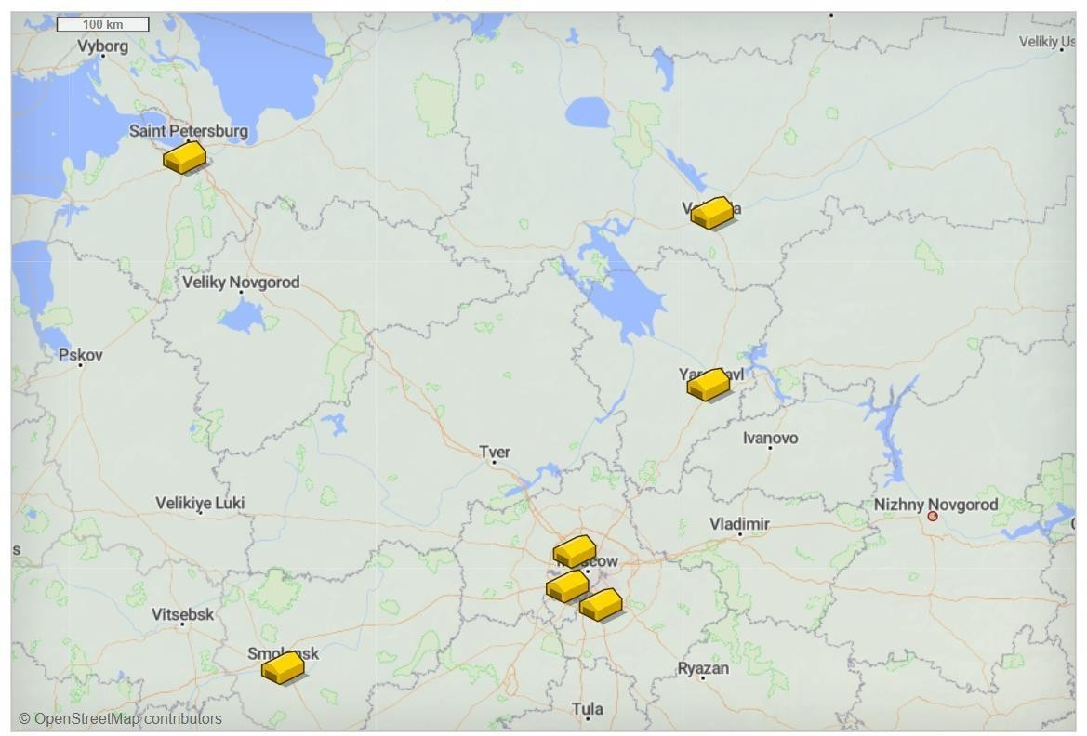

Рисунок 5 – Отмеченные на карте ГИС аэропорты

Теперь создадим тип агента с именем **Предприятие** для размещения предприятия в Нижнем Новгороде.

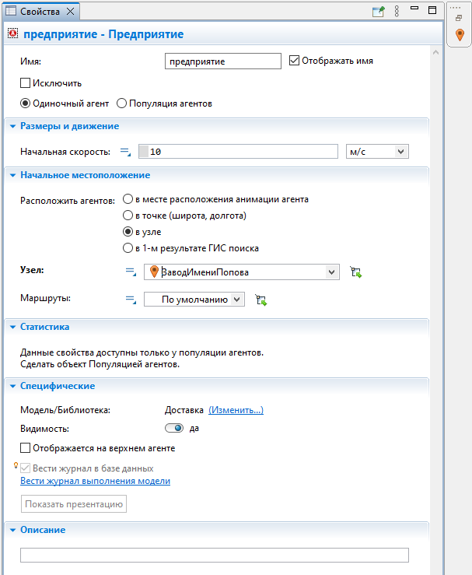

Рисунок 5 – Свойства популяции агентов «**Предприятие**»

Запустим модель, чтобы проверить всё ли мы сделали верно.

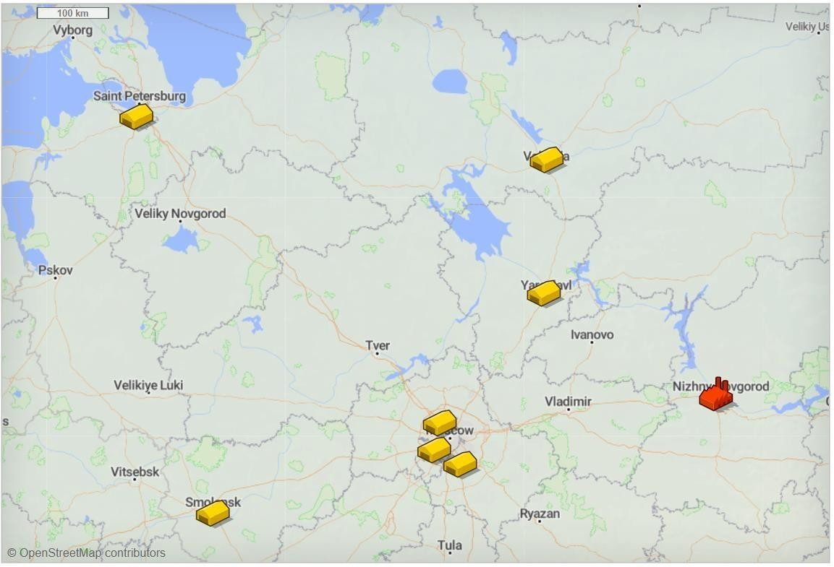

Рисунок 7 – Отмеченное на карте ГИС предприятие

Согласно постановке задачи доставка осуществляется автомобилями. Чтобы внести данные о них в модель, необходимо создать новую популяцию агентов «**Автомобиль**».

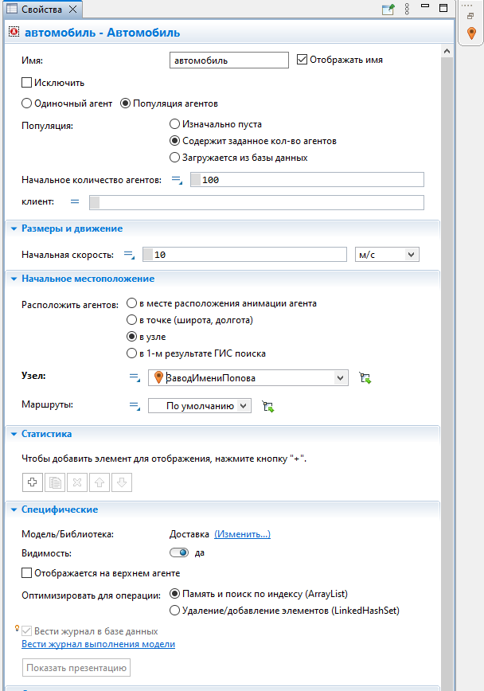

Рисунок 8 – Свойства популяции «**Автомобиль**»

Для удобства проведения в дальнейшем оптимизации вынесем количество грузовиков как отдельный параметр.

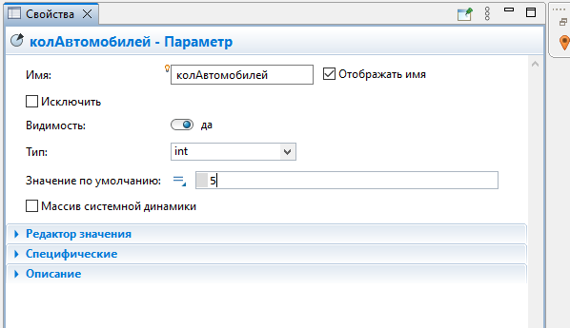

Рисунок 9 – Свойства элемента «**Параметр**»

Из постановки задачи известно, что для получения запасных частей каждый из аэропорттов должен сформировать свой заказ и отправить на предприятие. Чтобы отразить это в модели, создадим новый агент.

Добавим на диаграмму нового агента элемент **ResoursePool**l, который задает набор доступных ресурсов, в данном случае – автомобилей, и зададим ему следующие параметры:

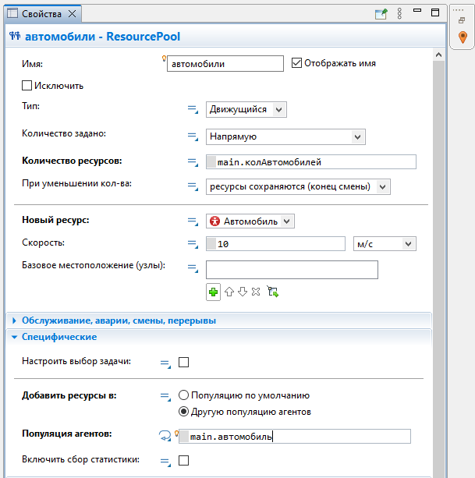

Рисунок 10 – Свойства элемента **ResourcePool**

Запустим модель для проверки введённых исходных данных.

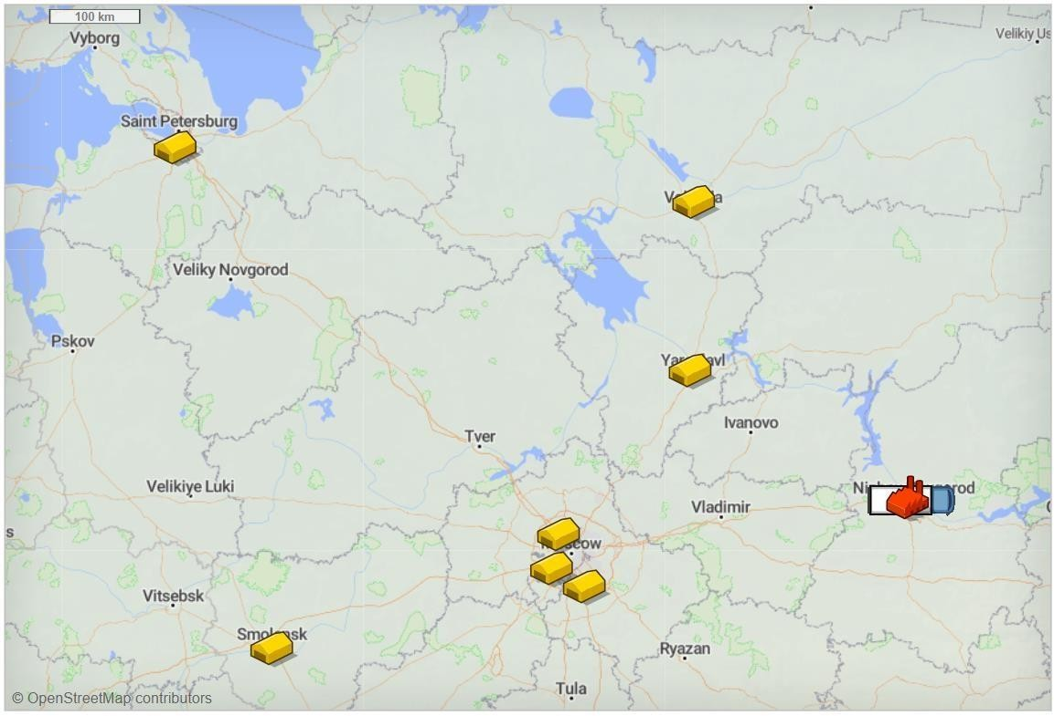

Рисунок 11 – Запуск модели

На этом ввод исходных данных можно считать законченным. Введены:

* аэропорты (их координаты),
* предприятие (координаты),
* автомобили (как ресурс производства),
* создан заказ запасных частей (как тип агента Заказ). Теперь перейдем к логике работы аэропортов и предприятия.

## Формирование заказа. Поведение агента Аэропорт

Логику работы аэропорта в данной задаче можно рассматривать как последовательные переходы из состояния нормальной работы в состояние ожидания поступления запасных частей и обратно в нормальное состояние.

Чтобы смоделировать данный процесс, необходимо воспользоваться палитрой **Диаграмма состояний**.

«нормальноеСостояние» - это состояние, которое будет отвечать за режим нормальной работы аэропортов (тот период времени, когда запчасти не нужны).

Работа аэропортов еще включает в себя режим ожидания запчастей, поэтому перетащим ещё один элемент **Состояние** в рабочую область.

Назовём это состояние **ожиданиеЗапЧастей**.

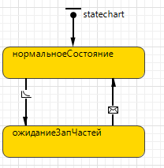

Рисунок 12 – Диаграмма состояния

Согласно постановке задачи детали требуются аэропортам два раза в неделю. Это значит, что переход из состояния нормальной работы в состояние ожидания запчастей происходит с заданной интенсивностью.

Чтобы отметить это в диаграмме состояний, перетащим из палитры **Диаграмма состояний** объект **Переход**, в свойствах которого укажем следующие параметры (рис.13):

**Происходит:** С заданной интенсивностью

**Интенсивность:** 2 раза в неделю

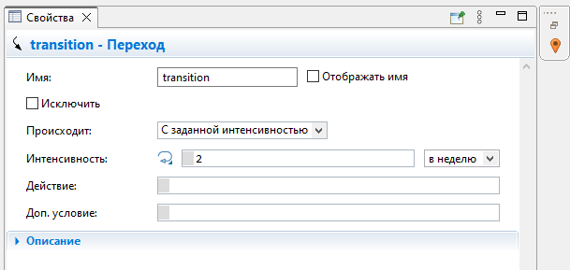

Рисунок 13 – Свойства 1-го перехода

Как только аэропорт переходит в состояние ожидания запчастей, должен быть сформирован и отправлен на предприятие заказ.

Чтобы диаграмма состояний полностью отражала логику работы аэропорта, необходим еще один элемент **Переход** из состояния **ожиданиеЗапЧастей** в состояние **нормальноеСостояние**. Перетащим его.

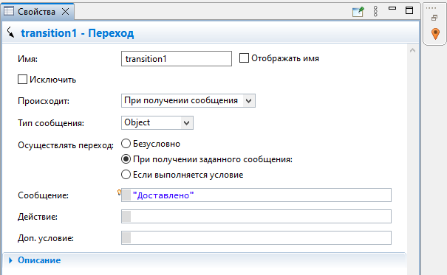

Рисунок 14 – Свойства 2-го перехода

Согласно постановке задачи переход в нормальный режим работы осуществляется при получении сообщения «Доставлено!». Для этого свойства компонента **Переход** должны соответствовать свойствам, указанным на рис. 14.

Теперь аэропорт может отправлять заказы на запасные части.

Переходим к обработке и исполнению данного заказа.

## Обработка заказа. Поведение агента Предприятие

После получения заказа, на предприятии выделяют ресурс (автомобиль) для исполнения данного заказа. Его загружают заказанными запчастями, на что нужно от двух до трёх часов, и отправляют в аэропорт. Там автомобиль разгружают (в течение двух-трёх часов), после чего посылается оповещение о доставке, и автомобиль возвращается на предприятие, становясь свободным ресурсом. Построим его.

Вход в процесс осуществляется через объект **enter**, в который поступают заказы. Перетащим этот объект на рабочую область и в свойствах зададим: **Тип агента**: Заказ

Далее полученный заказ поступает в очередь на ожидание ресурсов, для этого перетащите объект **seize**, который и отвечает за захват ресурсов. Соединим его с объектом **enter**.

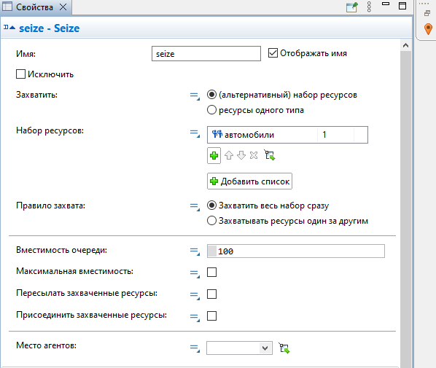

Рисунок 15 – Свойства блока **Seize**

Перед тем, как ресурс будет захвачен, он должен быть подготовлен, что в нашем случае означает загрузку машины. Подготовка ресурсов и их отправка происходит в процессе для ресурсов, который начинается с объекта **resourceTaskStart**.

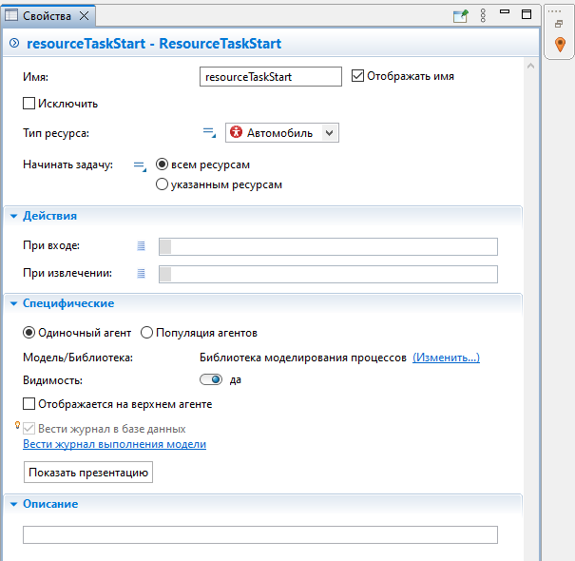

Рисунок 16 – Свойства блока **ResourceTaskStart**

На погрузку запчастей в автомобиль требуется время. Перетащим объект

**delay**, дадим ему имя **погрузка** и соединим с объектом **resourceTaskStart**.

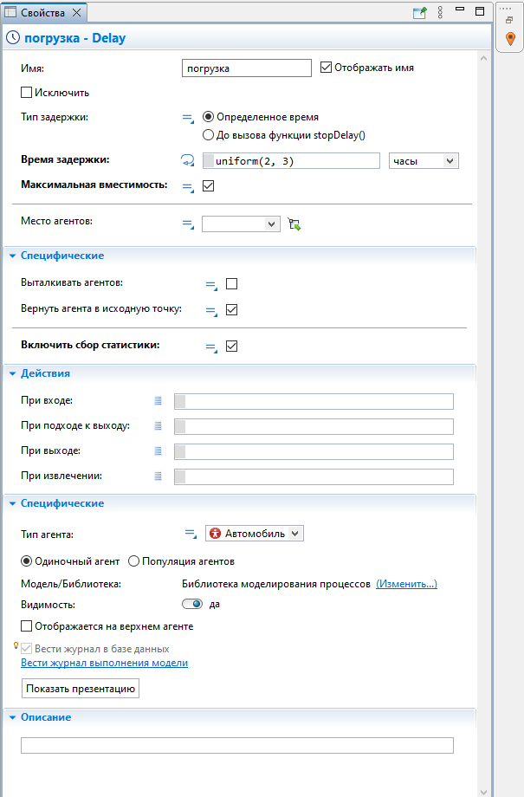

Рисунок 17 – Свойства блока **Delay**

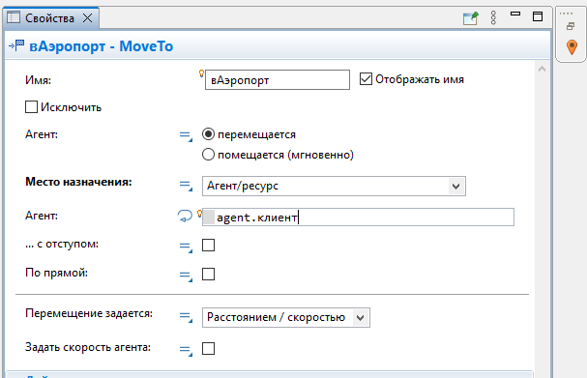

Рисунок 18 – Свойства блока **MoveTo**

После загрузки автомобиля запчастями его отправляют в аэропорт.

Перетащим элемент **moveTo**, дадим ему имя **вАэропорт**.

Ресурс (автомобиль) отправлен в объект **seize**, теперь этому ресурсу должна быть передана информация (помещена «внутрь») о заказе, то есть чтобы он знал, куда именно должен быть доставлен груз.

Как только автомобиль прибыл в аэропорт, его нужно разгрузить.

Перетащим объект **delay**, соединим с выходом объекта **seize**.

При моделировании логики работы аэропорта было указано, что переход из состояния ожидания запчастей в состояние нормальной работы происходит при получении сообщения “Доставлено!”. Данное сообщение отправляется, как только закончена разгрузка, то есть происходит выход из объекта **разгрузка**. Для отправки использована встроенная функция **send**, которая имеет два аргумента (что отправить, кому отправить).

Перетащим объекты **release** и **sink**. После выполнения заказа автомобиль (ресурс) становится свободным, пройдя объект **release**, а агент (заказ) удаляется из модели объектом **sink**.

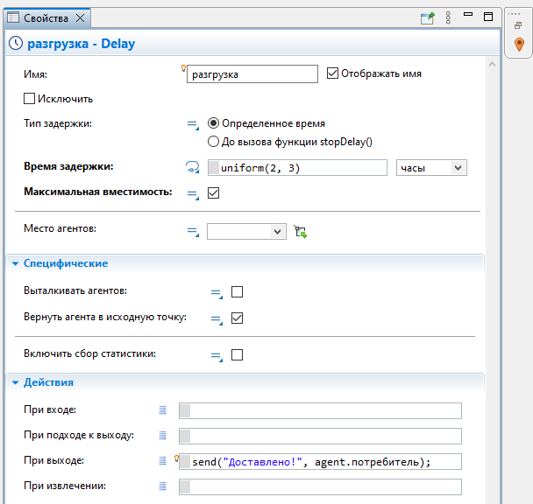

Рисунок 19 – Свойства блока **Delay**

Теперь нужно освободившийся автомобиль (ресурс) отправить на предприятие.

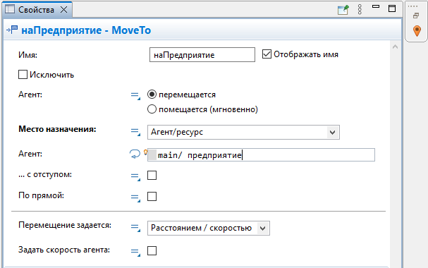

Рисунок 20 – Свойства блока **MoveTo**

Завершим сегмент процесса исполнения заказа объектом **resourceTaskEnd** для того, чтобы ресурс вернулся в общий пул с ресурсами и был доступен для нового захвата.

На этом сегмент процесса исполнения заказа готов, осталось только сделать так, чтобы все входящие заказы поступали на объект **enter.**

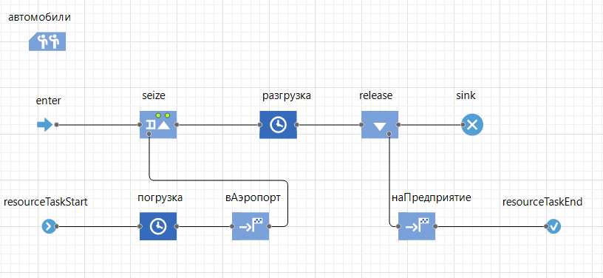

Рисунок 21 – Итоговая диаграмма процесса

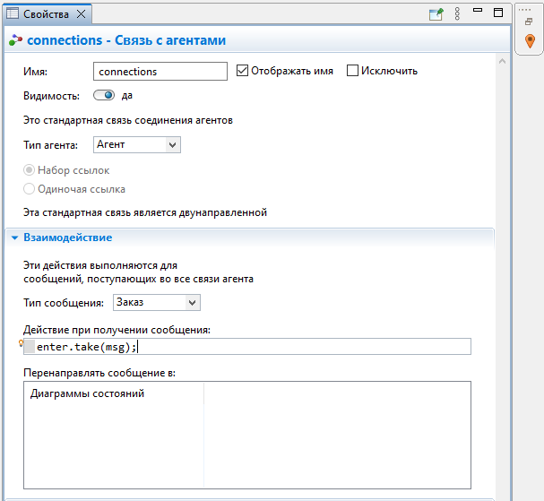

Рисунок 22 – Свойства блока **Связь с агентами**

В поле **Действие при получении сообщения**: введена команда, которая указывает, что объект **enter** должен взять на обработку (функцией **take**) пришедшее сообщение (используя локальную переменную **msg**). Тип сообщения указывается согласно созданному ранее в агенте предприятие.

Модель процесса формирования заказа и доставки запасных частей в аэропорты готова и теперь можно перейти к запуску и оптимизации созданной модели

## Запуск модели

Перейдём к запуску нашей модели.

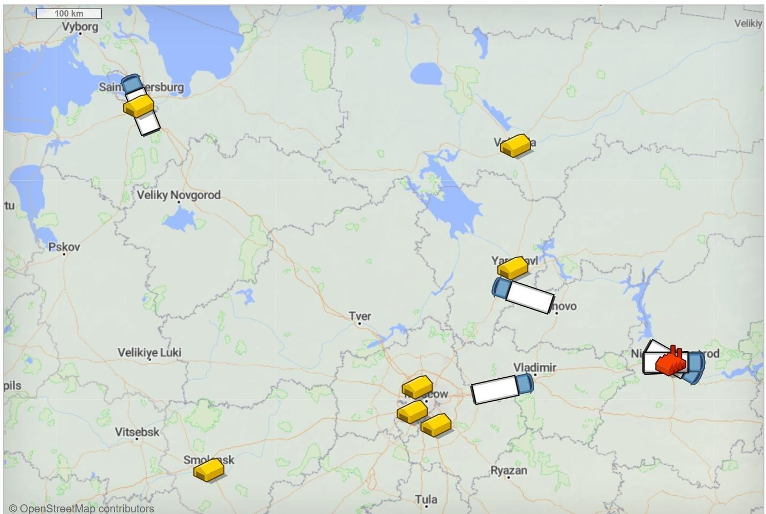

Рисунок 23.1 – Запуск модели

Можно увидеть, как грузовики выезжают с предприятия, доезжают до аэропортов и возвращаются обратно.

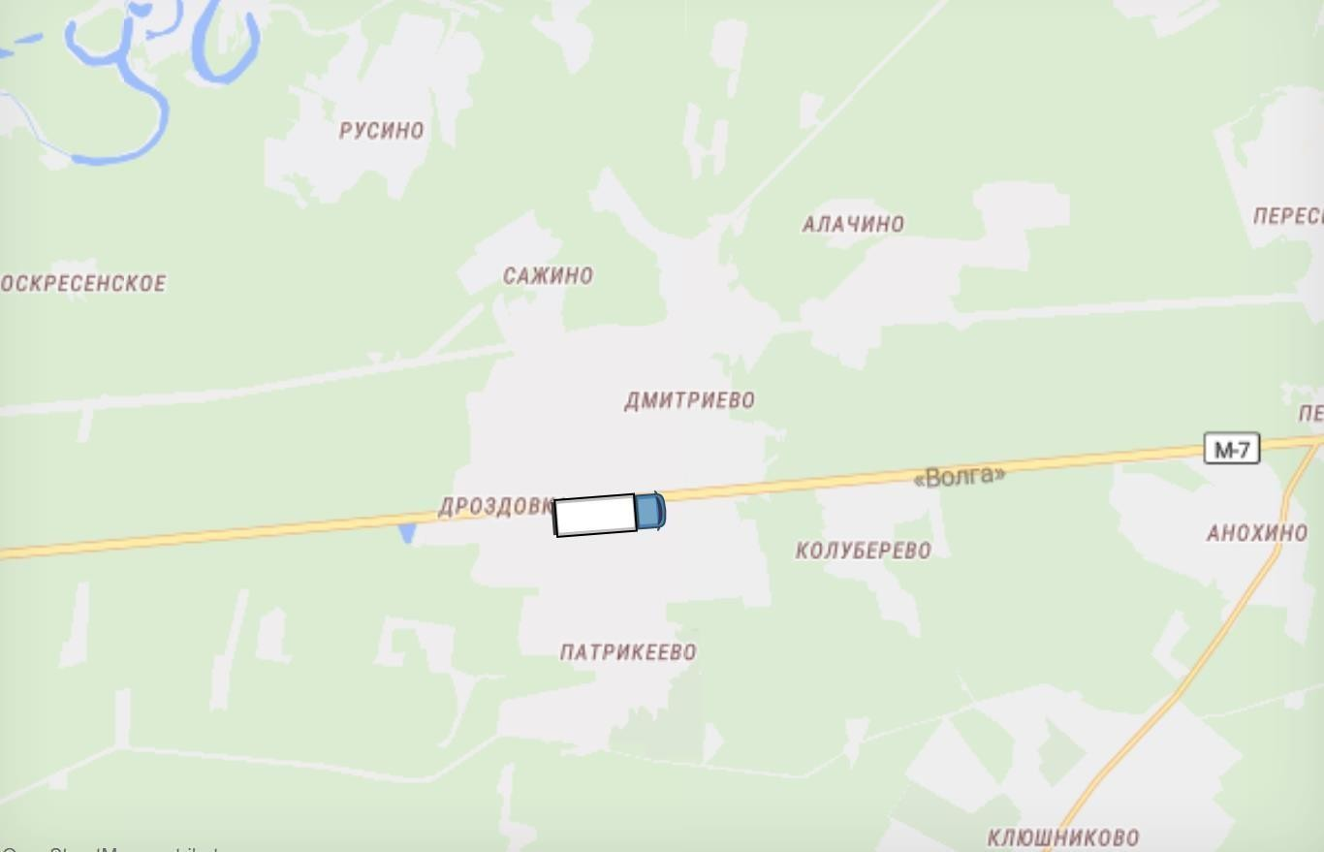

Рисунок 23.2 – Запуск модели

Мы видим, что автомобили движутся по реальным маршрутам, которые, как и сама карта, подгружаются из сети во время исполнения модели.

## Создание эксперимента Оптимизация

Теперь создадим эксперимент «Оптимизация»

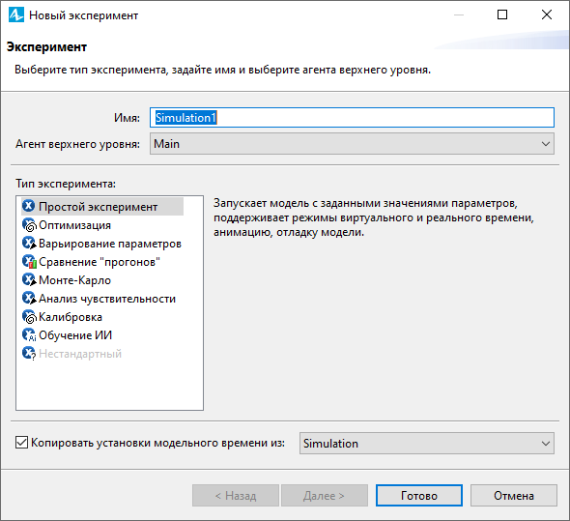

Рисунок 24 – Создание проекта

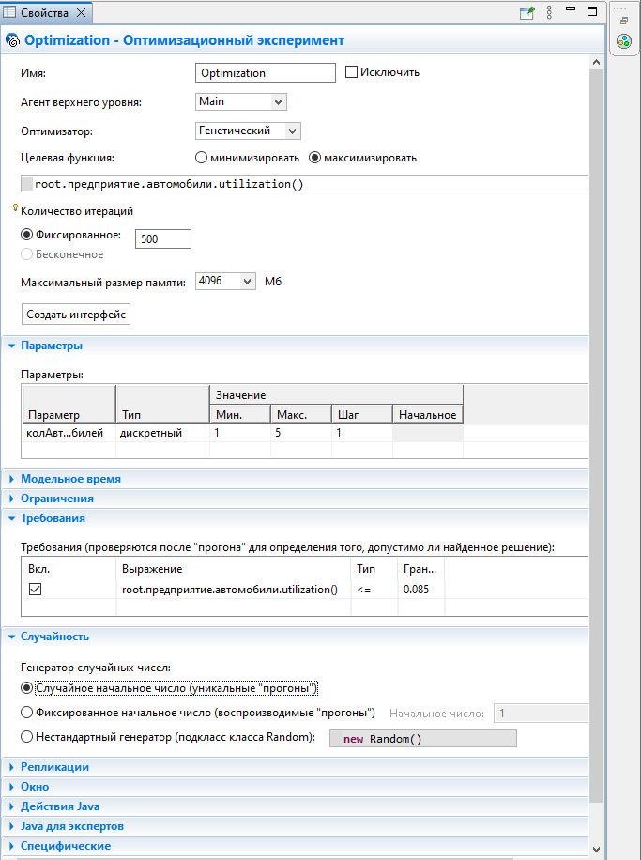

Рисунок 25 – Свойства эксперимента

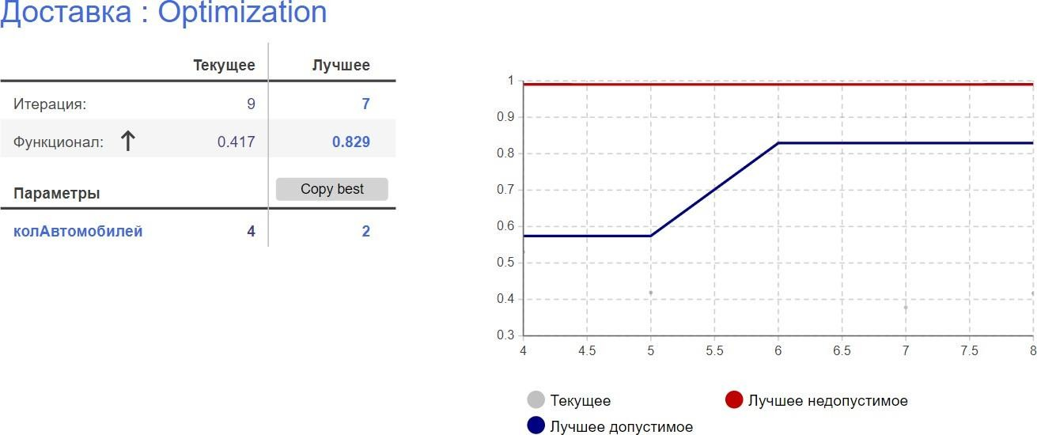Запустим эксперимент.

Рисунок 26 – Запуск эксперимента При максимальной количестве автомобилей = 3.

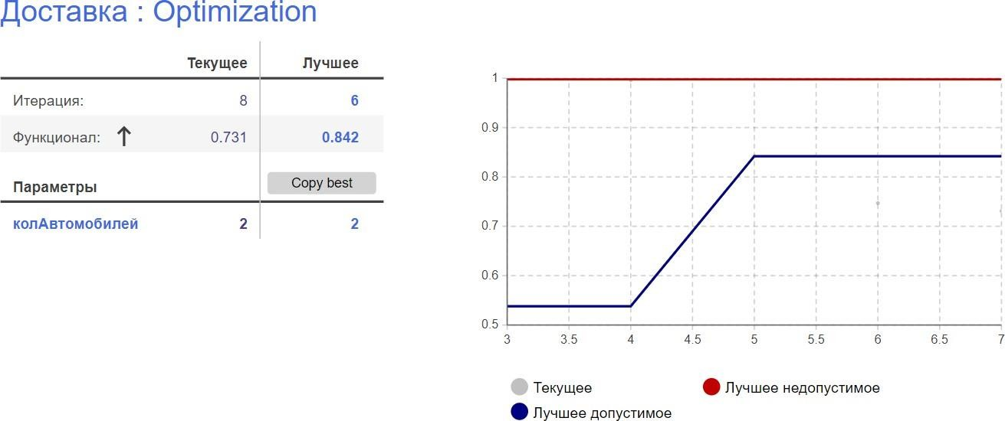

Рисунок 27 – Второй запуск эксперимента

# Вывод

В рамках данной модели мы осуществили отслеживание процесса заказа, составление расписания доставки, определение временных параметров для погрузки и разгрузки автомобилей, а также взаимодействие между аэропортами и предприятием в Нижнем Новгороде.

После проделанной работы, мы можем сделать вывод, что для поддержания загрузки не более 85%, а также повышения эффективности погрузки разгрузки необходимо чтобы выполнялись следующие условия:

* *Заказ от аэропорта на доставку появляется каждые 2 недели;*
* *Общее количество грузовых автомобилей в автопарке = 7*

В случае, если количество аэропортов-заказчиков станет значительно больше, то предприятие Нижнем Новгороде уже не сможет справляться со всеми заказами в установленные сроки при 7 грузовых автомобилей в автопарке. Поэтому необходимо будет увеличить их количество или применить другие средства оптимизации. Например, повышение эффективности погрузки и разгрузки, а также оптимизация маршрутов доставка.

Применение этих методов оптимизации доставки может привести к значительным для предприятия и аэропортов выгодам, как экономическим, так и эффективности обслуживая самолётов в аэропортах.